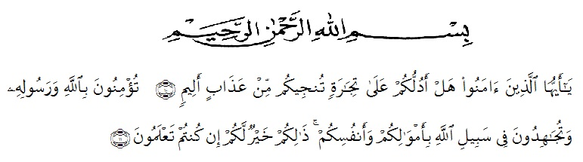
KATA PENGANTAR

Artinya : “Hai orang-orang yang beriman, sukakah kamu aku tunjukkan suatu perniagaan yang dapat menyelamatkanmu dari azab yang pedih?(10). (yaitu) kamu beriman kepada Allah dan RasulNya dan berjihad di jalan Allah dengan harta dan jiwamu. Itulah yang lebih baik bagimu, jika kamu mengetahui.(11) (As-Shaff Ayat 10-11)

Syukur Alhamdulillah penulis ucapkan kehadirat Allah SWT yang senantiasa melimpahkan rahmatdan karunia-Nya sehingga penulis dapat menyelesaikan bahan seminar dengan judul “Uji Aktivitas Antipiretik Ekstrak Etanol Daun Sangitan (Sambucus javanica Reinw.Ex Blume) Pada Tikus Putih Jantan (Rattus norvegicus).
Dalam penulisan skripsi ini penulis mengalami kesulitan dan hambatan karena keterbatasan dan kelemahan penulis, namun berkat bantuan bimbingan dan dukungan serta materil dari berbagai pihak, maka skripsi ini dapat penulis selesaikan. Untuk itu penulis ucapkan terima kasih yang sebesar-besarnya kepada Ayahanda sahdan dan Ibunda murni yang telah membesarkan dan mendidik penulis dengan penuh kasih sayang, serta memberikan dorongan, bimbingan, nasehat, dan doa pada penulis setiap saat serta pengorbanannya yang tulus dan ikhlas.

Penulis juga mengucapkan terima kasih yang tak terhingga kepada Ibu apt. Dra. D. Elysa Putri Mambang M.Si yang telah memberikan saran dan dorongan kepada penulis selama penelitian dan penyusunan skripsi ini. Dan ucapan terima kasih kepada penguji dan teman-teman, saya yang juga telah memberikan motivasi serta bantuan dalam melakukan penelitian ini
Pada kesempatan ini penulis ucapkan terima kasih yang sebesar-besarnya kepada :
- Bapak H. Dr. KRT. Hardi Mulyono K, Surbakti selaku Rektor UMN Al-Washliyah Medan.
- Ibu apt. Minda Sari Lubis, S. Farm, M.Si selaku Dekan Fakultas Farmasi UMN Al-Washliyah Medan.
- Ibu apt. Rafita Yuniarti, S.Si., M.Kes selaku Wakil Dekan 1 Fakultas Farmasi UMN Al-Washliyah Medan.
- Bapak apt. Haris Munandar Nasution, S.Fram., M.Si., sebagai Ketua Program Studi Farmasi Universitas Muslim Nusantara Al- Washliyah Medan
- Ibu Anny Sartika Daulay,S.Si, M.Si selaku kepala Laboratorium Farmasi terpadu UMN AL-Washliyah Medan.
6.Semua teman-teman saya yang juga telah memberikan motivasi serta bantuan dalam melakukan penelitian ini
Penulis menyadari bahwa skripsi ini masih banyak kekurangan, oleh karena itu penulis mengharapkan kritikan dan saran dari semua pihak guna memperbaiki skripsi ini. semoga skripsi ini dapat memberikan inspirasi bagi para pembaca untuk melakukan hal yang lebih baik lagi dan semoga skripsi dapat berguna bagi kehidupan bangsa khususnya dibidang farmasi.

Medan, Juli 2021
Penulis

Manda Sari
NPM: 172114042

